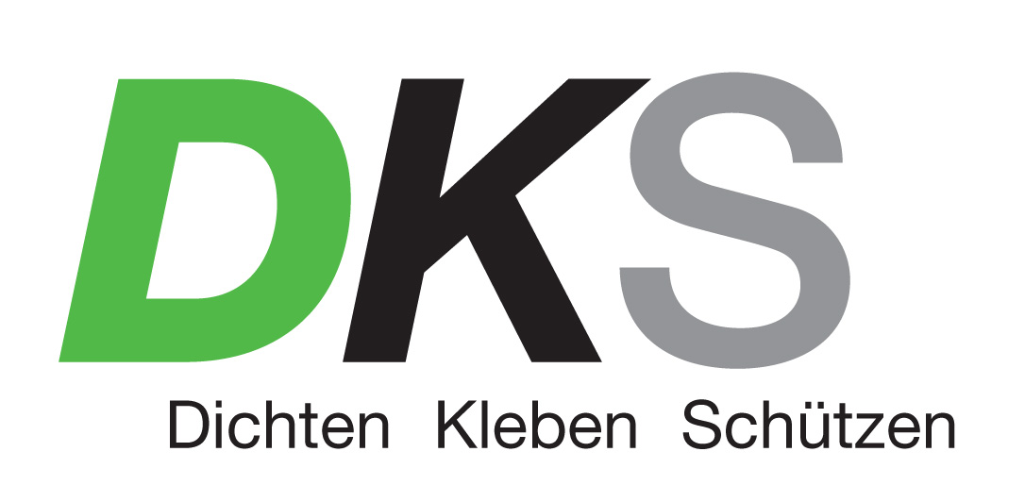

Presse-Information
Gnadenwald, 22. November 2018

50 Jahre DKS Technik GmbH – 50 Jahre Dinitrol in Österreich
Seit 50 Jahren bietet das Beratungs- und Vertriebsunternehmen DKS Technik GmbH Produkte zum Dichten, Kleben und Schützen. Bekannt geworden durch die Marke Dinitrol, entwickelten sich die Mitarbeiter der DKS durch kontinuierliche Qualifizierungs- und Weiterbildungsmaßnahmen vom reinen Verkauf mehr und mehr zu Experten für Klebetechnik und Korrosionsschutz, die heute bei vielen Kunden projektbegleitend tätig sind. Spezifische Kundenanfragen erforderten eine Sortimentserweiterung sowie den Ausbau der Eigenmarke kLine. „Viel Know-how und Kundennähe, vor allem Qualität vor Quantität“, benennen die Eigentümer und Geschäftsführer Dagmar und Thomas Knapp ihr Erfolgsrezept. Kunden wie Rheinmetall, Magna, MAN und voestalpine vertrauen seit vielen Jahren auf DKS.

DKS wurde im März 1968 als Lizenznehmer für Dinitrol Rostschutz-Produkte in Österreich gegründet. Zu dieser Zeit war Dinitrol bereits seit mehr als zwei Jahrzehnten eine international bestens bewährte Marke in Europa, Asien und den USA. Am 23. März 1968 eröffnete in Steyr die erste Dinitrol Station, die Fahrzeuge nach der Dinitrol ML-Zweischichtmethode für Unterboden und Hohlraum konservierte. Rasch überzeugte die Methode viele weitere Werkstätten und Kunden, die bis heute nach den internationalen Dinitrol-Standards arbeiten.
DKS ist in Europa Hauptabnehmer für Dinitrol Produkte der Dinol GmbH. Gemeinsam mit Dänemark, Schweden, Norwegen, Estland und Russland erzielt DKS ein Drittel des Gesamtumsatzes der Dinol weltweit.

Seit 2007 leiten die Vertriebsexperten Dagmar und Thomas Knapp die DKS Technik GmbH und errichteten ein neues Firmengebäude mit Versuchs- und Schulungsräumlichkeiten in ihrem Heimatort Gnadenwald. Der Umsatz konnte seit der Übernahme - bei nahezu gleichbleibender Anzahl der Mitarbeiter – mehr als verdoppelt werden.

Bild-Hinweis:
Quelle DKS Technik GmbH; Abdruck honorarfrei.

Presse-Rückfragen
ImPressRoom – Agentur DKS Technik GmbH
Barbara Taxacher
Tel.: +43 (0)720 505 303, Mobil: +43 (0)676 366 23 99
Mail: taxacher@impressroom.com

